1. 추천번호 시뮬레이션 -> 추천번호 받기로 변경

2. 추천번호 받기를 누르면 -> 번호대신 해당 번호의 공이 한 개씩 나오는 식으로 연출되어  
 숫자가 하나씩 현재의 추천번호를 채울 수 있는

박스에 채워지는 방식이면 좋겠음

3. 위의 설명 “본 시스템은 22년간의 로또 당첨 데이터를 **최첨단 인공지능 ChatGPT**가 철저히 분석하여 산출한 추천번호를 기반으로 작동합니다. “ 라는 문구가 두번 점멸하는 식으로 강조가  
되었으면 좋겠음

사용자는 추천 번호를 임의로 변경할 수 없습니다. (이 문구는 삭제)  
  
4. 공들이 있는 박스 아웃라인을 두껍게 3d 이미지 느껴지게.  
5. 카카오톡 공유가 안됨 (해당칸에 key 등록은 했음)

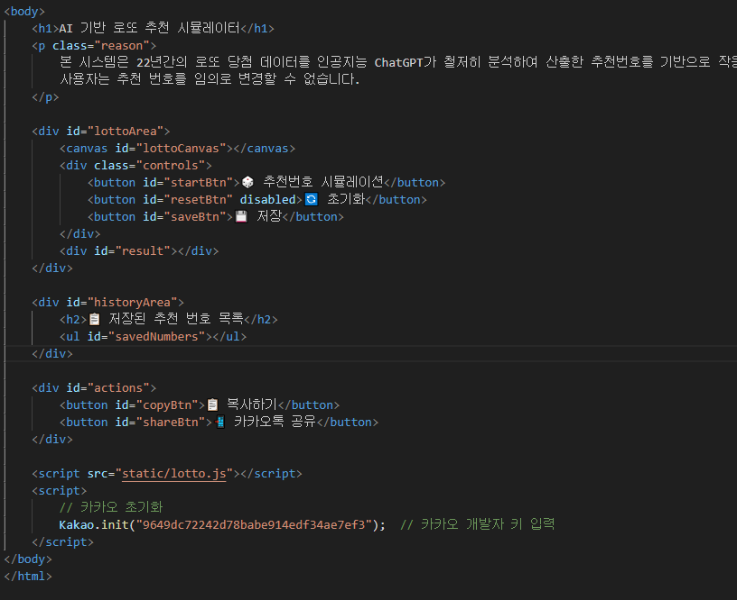  
  
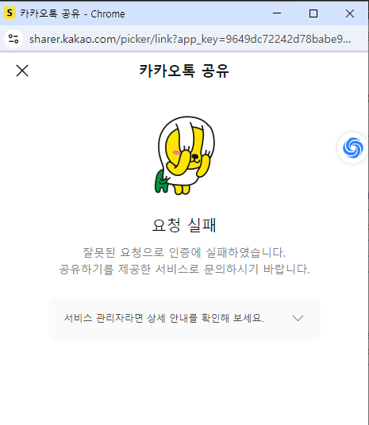

6. 가장 중요한 건 챗지피티를 이용한 공신력인데…  
22년치 데이터를 다양하게 분석을 했다는 느낌의 무언가가 크게 부족하다고 생각.  
우리가 분석했던 어느 숫자가 보다 더 많이 나오고 어떤 숫자가 덜 나오고  
등등 다양한 분석의 시각화를 짧은 영상 백그라운드로 보여준다면 보다 많은 사람들  
을 이용하게 하는 무언의 설득력을 갖게 되며

7. 로또번호가 돌다 나오는 음향효과가 삽입되면 금상첨화.